Universidad de Burgos
Escuela Politécnica Superior


Grado en Ingeniería Informática

Monitorización del Proceso de pruebas con Git
Medición y Calidad del Software
Alumnos | Óscar Eduardo Aguado Díaz  José Antonio Barbero Aparicio  Miguel Rodríguez Rico  Adrián Santamaría Leal
Tutor | Carlos López Nozal  Departamento de Ingeniería Civil  Área de Lenguajes y Sistemas Informáticos
Burgos, 10 de marzo de 2016

Este documento está licenciado bajo Creative Commons Attribution 3.0 License
Índice de contenido
1 Introducción Y Objetivo 3
2 Contexto 3
3 Soluciones desarrolladas 4
4 Referencias Bibliográficas 5

Índice de ilustraciones
Ilustración 1: Vista del proyecto desde el repositorio GitHub 3
Ilustración 2: Estructura del patrón de diseño Object Pool 4
Ilustración 3: Commits realizados 4
Ilustración 4: Cobertura de ReusablePool 4

Índice de tablas

- Introducción Y Objetivo
El objetivo de esta práctica era el de aprender y familiarizarnos con el desarrollo de software por medio de un repositorio (En este caso, GitHub). Para ello, nos ha sido ofrecido un proyecto Java a partir del cual teníamos que crear nuestro propio repositorio y actualizar el proyecto añadiendo los test unitarios de los métodos más importantes.
De este modo, no sólo nos acostumbrábamos a realizar commits sobre un proyecto, si no que además también reforzamos los conceptos de pruebas y recubrimiento del código en un proyecto. Mediante un plugin que ofrece Eclipse, podemos comprobar cuánto código han cubierto las pruebas que hemos programado y si se ajustan a los métodos deseados.
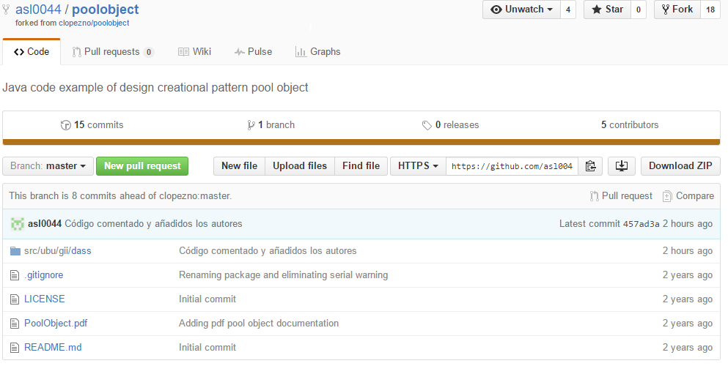Ilustración 1: Vista del proyecto desde el repositorio GitHub
- Contexto
El proyecto sobre el que hemos trabajado era un ejemplo del uso de patrón de diseño conocido como Object Pool, el cual gestiona la reutilización de objetos cuando un tipo es costoso de crear o sólo se puede crear un número limitado de objetos (Grand Volumen 1- Object Pool).
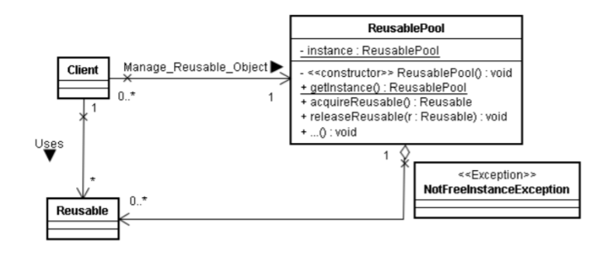Ilustración 2: Estructura del patrón de diseño Object Pool
- Soluciones desarrolladas
• ¿Se ha realizado trabajo en equipo?
Sí, todos los miembros del equipo han realizado commits y han colaborado en las dudas que ha tenido el resto acerca de la utilización de las herramientas.
Ilustración 3: Commits realizados
• ¿Tiene calidad el conjunto de pruebas disponibles?
Como vemos en Eclipse, al medir la cobertura obtenemos que hay un 94% de la misma lo que puede significar que las pruebas tienen buena calidad.

Ilustración 4: Cobertura de ReusablePool
• ¿Cuál es el esfuerzo invertido en realizar la actividad?
El esfuerzo invertido no ha resultado excesivo dado que, como se puede
observar en las fechas de los commits, se ha realizado progresivamente a lo largo del periodo de plazo de la práctica.
• ¿Cuál es el número de fallos encontrados en el código?
Se ha encontrado un error debido a que en el método getInstance() se inicializa un ReusablePool de tamaño 2, eso provoca que cuando adquirimos más de 2 instancias se produzca un error.
- Referencias Bibliográficas
[1] Apuntes de Desarrollo Avanzado de Sistemas Software, Universidad de Burgos.
[2] GitHub, https://github.com/

